KL.VII

Data: 12.05.2020 / wtorek/
Data: 13.05.2020 r. /środa/

Temat: Ćwiczymy rozwiązywanie równań

/proszę abyście ten temat zapisali do zeszytu, a przy nim dwie daty, realizujemy temat na dwóch godzinach/

Cały materiał rozłóżcie sobie na dwa dni, np. 2 x po 30 min. pracy nad matematyką

- Przeczytajcie uważnie:
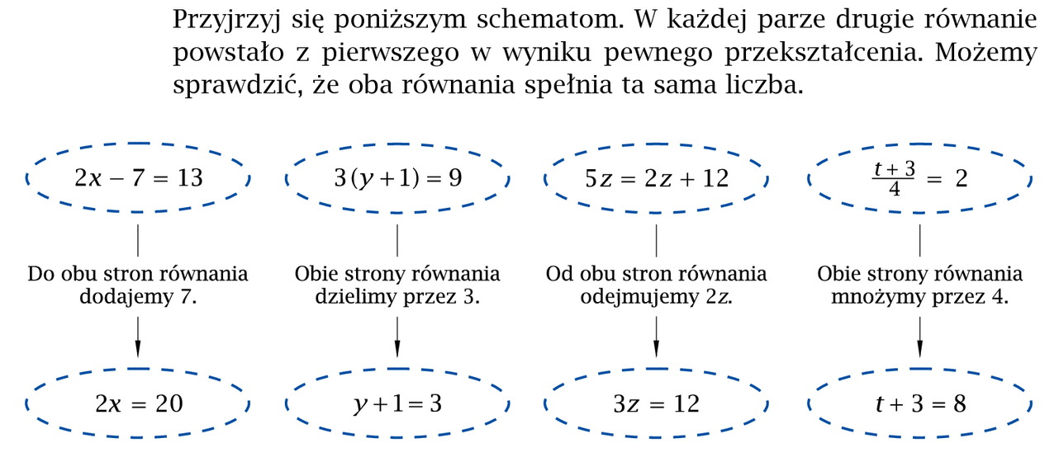
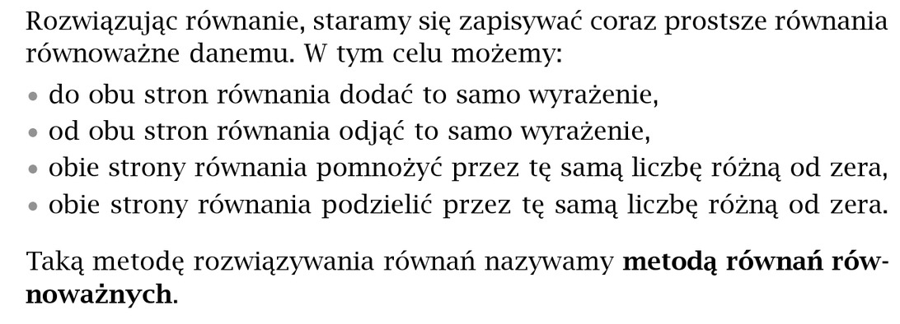

- Przeanalizujcie uważnie przykłady:
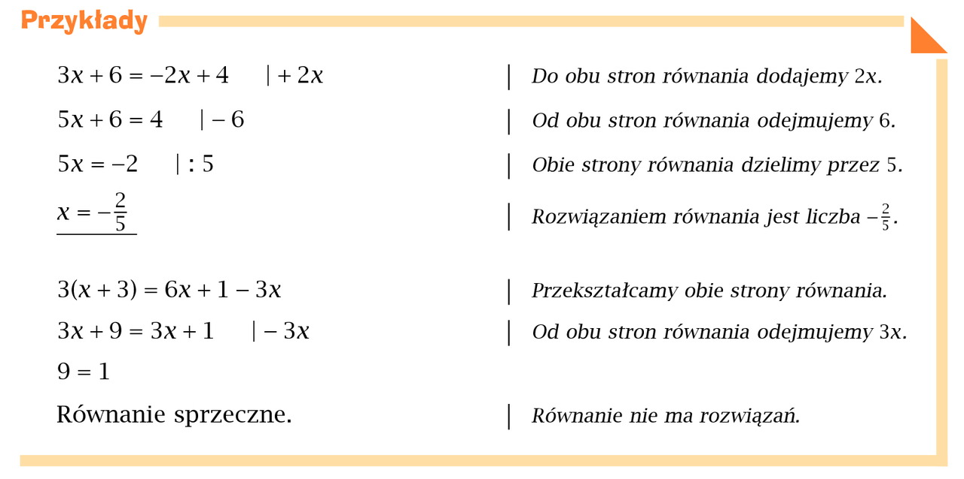
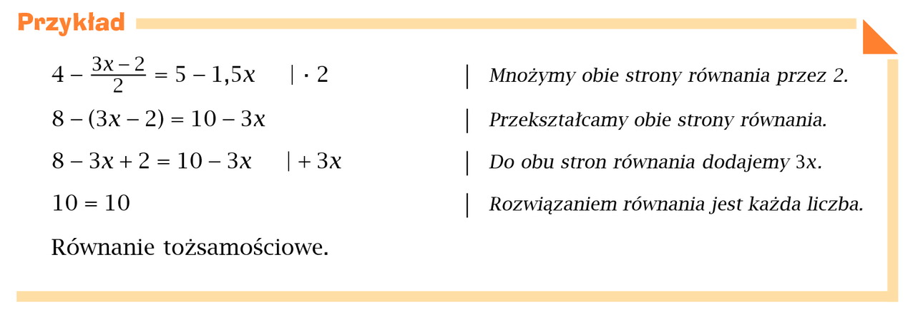
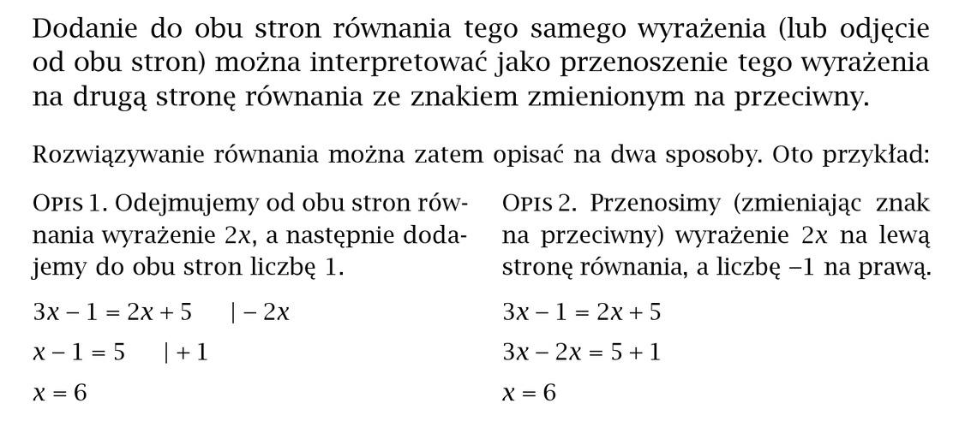
- Wykonajcie w zeszytach zadania: 1, 2, 3, 4, 7, 8, 9, 10 (nadobowiązkowe zadanie 12) str. 193-195 (podręcznik)

Proszę na maila zdjęcia zadań
Miłej pracy! D. Misztal-Strzała

